linux 学习

1、linux学习方向---linxu运维、linux开发嵌入式、linxu下开发程序

2、linux应用方向---服务器（主要领域也是最强的领域），桌面应用（正在加强）、嵌入式应用（正在加强）

3、linux免费、开源、安全、高效、稳点（很重要），处理高并发非常强大

4、linux创始人--linus Torvals，linux吉祥物是一只企鹅，linux发行版主要有ubuntu，Linux mint，（redhat，centose）属edhat公司开发，debian、suse，opensuse、红旗linux（国行版）这些版本都是在linux内核基础上增加而来，一般说的linux是指linux内核，用的叫发行版，1971年ken tompson用B语言开发了unix，1973年ken tompson（unix之父）和dennis richres（c语言之父·）在B语言的基础上开发了c语言并重写了unix。richard stallmen提出GNU计划，linux是GNU计划的一部分，GNU计划旨在使人和硬件打交道，即用户》应用软件》shell》操作系统》硬件架构，一些厂商如（IBM，sun，HP等公司）看好unix，开发了属于自己的unix操作系统，收费，于是有了linux。

5、安装在虚拟机上的操作系统可以移植到其他安装了虚拟机的主机

6、安装虚拟机需要到BIOS设置支持虚拟化，配置虚拟机时，网络连接方式有桥连接（母机有一个ip，虚拟系统有一个ip，和其他主机在同一子网，好处是可以和其他主机通信，不好的是ip容易冲突），NAT模式（母机有两个ip，有一个和虚拟机在一个子网，有一个和其他主机在一个子网，虚拟机可以通过母机访问外网，别的主机无法访问虚拟机），主机模式（虚拟机是一个独立主机，不能访问外网），一般选择NAT模式。

7、创建分区三个---挂载点/boot（启动时的引导文件，默认放在此目录下，200MB足以），文件系统类型/swap（临时目录，分配内存的1.5-2倍），其余的空间给根分区/

8、主机粘贴文本到虚拟机，主机和虚拟机共享文件夹，可安装vmtools工具，安装后重启生效

9、linux世界一切皆文件（硬件也会映射成文件）

/**----根目录 /bin----存放指令 /root--root用户 /boot--存放系统引导文件 /dev---设备（cpu，disk等）/media---媒体(如U盘) /etc---存放配置文件**

**/home---每创建一个用户，会有一个目录对应 /sbin---管理员用户目录 /mnt---挂在别的文件系统(如主机和虚拟机共享目录) /tmp---临时目录 /lib---动态库（类似dll）/usr---用户安装的文件和软件存放在此（类似Program Files） (/proc /srv /sys)系统目录(高手专用，勿动) /opt--安装软件源文件存放在此（安装后就存放在/usr/local） /usr/local--同/usr /var--存放经常修改的文件（如日志），**

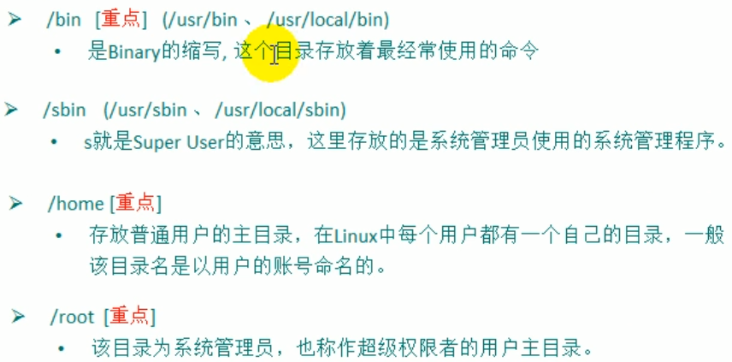

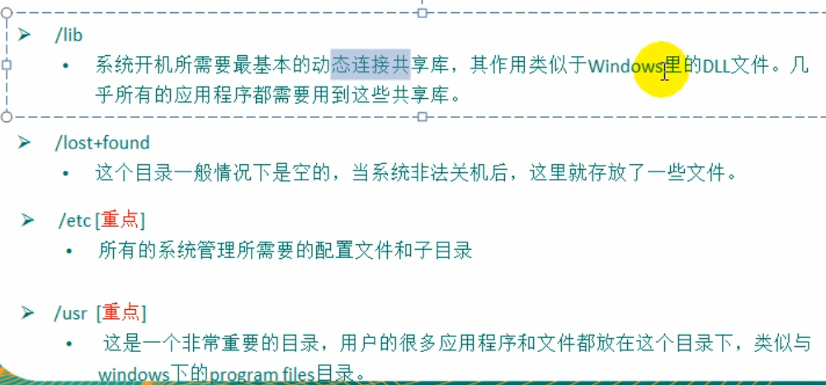

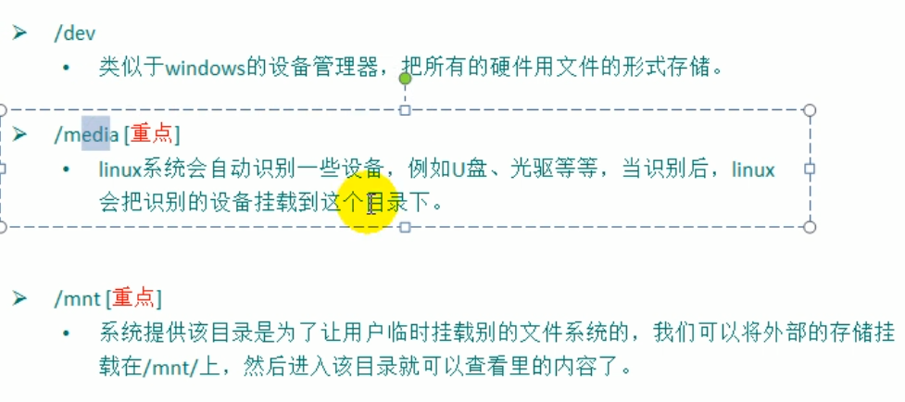

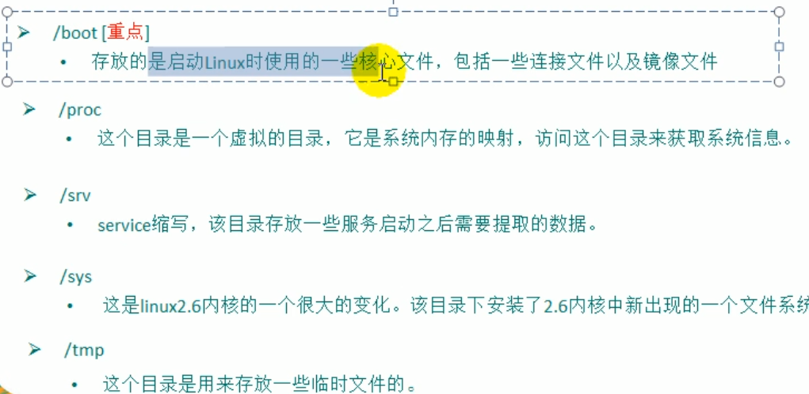

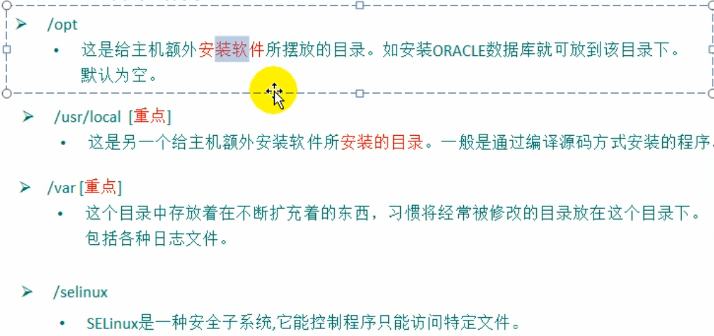

10----远程登陆linxu----登录工具（xshell）、远程文件上传下载工具（xftp5），使用xshell、ftp，linux需要开启sshd监听22号端口（理论上主机有65535个端口，使用setup指令进入系统·服务查看），实际开发项目部署在linux,程序员需要对linux进行远程操作，

11----vim快捷键----拷贝、粘贴（p）当前行（yy）、拷贝当前行下面的5行（5yy）、删除当前行（dd）、删除当前行下面的5行（5dd）（（以上命令再正常模式下使用）），查找（命令行模式下输入/关键字，再输入n查找下一个）、设置文件行号(命令行模式输入 set nu 取消 set nonu)、回到文件末尾行（正常模式G）、回到首行（gg正常模式）、撤销(u正常模式)、移动到指定第n行（先设置行号，输入n，再输入shift+g）

12----shutdown -h now----立即关机 、shutdown -h 1----1分钟后关机 、shutdown -r now -----立即重启 、 halt ---立即关机 、 reboot--立即重启

13----useradd （-d 用户组（目录），添加到指定用户组，如果不指定用户组，默认创建与用户名相同的用户组）用户名 添加命令，每个用户存在于用户组中、passwd 用户名 ---修改密码、pwd--显示当前目录、userdel 用户名--删除用户(一般不删除家目录，实际工作中可能会有可用文件)、id 用户名--查看用户信息、whoami--查看当前用户，权限高切换到权限低的用户不需要密码、groupadd 组名--创建组、groupdel 组名--删除组、su 用户（此命令适用于centos7 其他系统未知）--切换用户、useradd -g 组名 用户名（组名已存在，与useradd -d命令组名不存在）---添加用户到指定组、usermod -g 用户组 用户名--修改用户组、

14----/etc/passwd---用户配置、信息文件（x--密码（加密）、然后是id、） 、 /etc/shadow---用户口令配置、信息文件，都是加密的，当用户删除时，此文件的信息仍然存在 、/etc/group---组配置、信息文件，

15----**linux系统级别--- 0(关机)、1（单用户，此级别root用户不需要密码）、2（多用户无网络）、3（多用户有网络--最常用，程序员一般用这个）、4（保留级别，系统未启用）、5（图形界面）、6（系统重启）**，以上级别在/etc/inittab文件可以看见（centos7在此文件配置无效），可使用 init 级别（数字）切换当前级别，使用systemctl get-default 查看默认级别，systemctl set-default 级别名字（不是数字）.target切换默认级别（百度显示此命令时centos7专用，ubuntu是upstart命令），**单用户级别可用来找回密码，因为单用户模式不需要密码在此模式下修改root密码，相当于找回密码，具体操作是启动时按下enter键 输入e 在新页面中选择 kernel 再输入e 新页面空格输入 1（单用户级别）enter，再输入b此时进入单用户root模式，此时可设置密码了，**

16----命令 --help（解释此命令的详细使用）、man 命令 （解释此命令详细使用）、help(显示可用命令)

17----cd ~ 回到当前用户家目录（/home/用户组名）、cd——当前目录、mkdir 目录名——只能创建一级目录（例如/home/animal/dog，此时home和tiger目录已存在，任意一个不存在，创建失败）、mkdir -p 目录名——创建多级目录（如/home/animal/dog，此时home，animal目录可以不存在，一并创建、rm -rf（-r——递归删除，-f——忽略不存在文件，不提示是否删除） 目录——强制删除整个目录、rmdir 目录——删除空目录（有内容无法删除，无法删除文件）、rm 文件名——删除文件、touch 文件名——创建空文件、cp 原文件 目的地——复制单个文件到指定目录、cp -r source destination——拷贝整个文件夹到指定目录，重复拷贝会提示是否覆盖，可用\cp强制覆盖不提示、mv oldfilename newfilename——重命名文件（若重命名与已存在的文件名相同，会覆盖已存在的文件）、mv filename /目录——移动文件到指定目录、cat——查看文件、cat -n——打开文件显示行号、cat -n 文件 | more——分页显示、 more 文件名——分页显示（按空格显示下一页，enter显示下一行，| ——管道命令，more——vim内置过滤命令），**less 文件名——不等待文件全部加载完毕再显示，查看大型文件效率高，部分命令与more一样**，**> 文件名——添加内容到指定文件，覆盖原文件内容，文件不存在，则创建、>> 文件名——追加到指定文件末尾，不覆盖，使用实例（ls -l >> a.txt,把ls -l命令的结果追加到a.txt中）**，不存在则创建、cat 文件1 >> 文件2——把文件1的内容追加到文件2

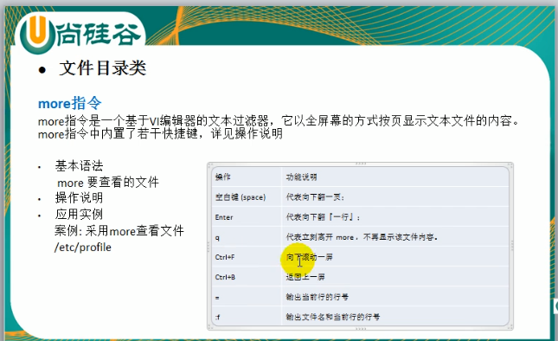

18----cal ——显示日历、head filename——显示文件前十行、head -n number filename——显示文件前number行、tail filename——显示文件前十行、tail -n number filename——显示文件前number行、tail -f filename——实时追踪文件变化，实际开发常用，可开两个窗口测试**、**

ln -s 目录 链接名——（软链接）建立链接到指定目录（相当于快捷方式，如 ln -s /home/shanonal mylink，相当于当前目录新建一个链接 mylink 指向 /home/shanonal，使用pwd时，还在当前目录）、history——显示执行过的所有指令、history number——显示最近执行的number条指令、

!number——执行历史上执行过的编号为number的指令、date——查看当前时间、date %y-%m%d——只显示年月日、date -s "时间"——设置系统时间、cal——查看当月日历、cal year——查看某年日历、|——管道符（将前面指令执行结果交给后面指令执行相应操作）、find 目录 -size +（-）numberM(k)——查找目录下大于（小于）20M(k)的文件、find 目录 -user username——查找拥有者为username的文件、find 目录 -name filename——按照文件名查找、locate filename——基于数据库查找，索引查找，使用前需使用updatedb和指令更新数据库、grep -n 关键字——显示行号、grep -i——忽略大小写

19----gzip filename——压缩文件，压缩后，原文件没了、gunzip filename——解压文件（不仅仅是解压zip文件，也可解压gz文件），解压后，原文件没了、zip -r filename.zip 原文件或目录——压缩整个文件夹、unzip

20----tar [选项]——解压或打包， tar -zcvf a.tar.gz a.txt b.txt——打包a.txt、b.txt到a.tar.gz，经测试-f一定要加

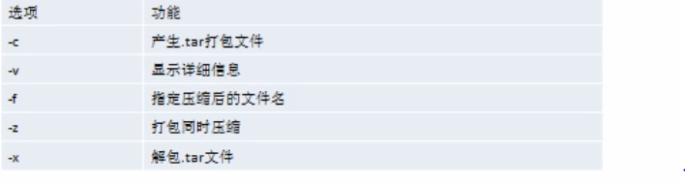

21----文件——每个文件都有所有者和组，一般文件所在组在文件所有者所在组，但是可更改、chown newowner 文件名——修改文件所有者为newowner、chgrp groupname 文件名——修改文件所属组、usermod -g groupname username——修改用户所在组、chmod ——修改文件权限（用法如下），chmod -R newowner：newgroup directory——同时更改指定目录下所有目录及文件的所有者和所在组 ，只有root用户才可以添加用户和用户组，非root用户无密码无法登录

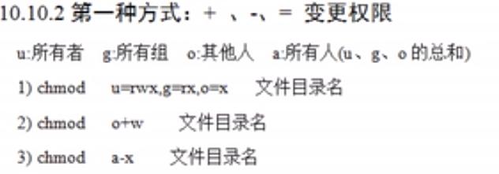

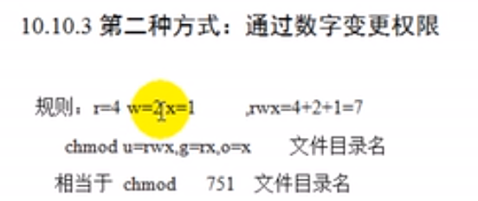

22、若是目录，第一个数字代表子目录个数（包括两个隐藏目录.（当前目录）和..（上级目录），但不包括文件），若是文件，第一数字代表硬链接数，一般是1，第二个数字代表占用空间大小，目录统一是4096字节，文件代表字符个数（实际个数加一个结束字符），目录是一种特殊的文件。读写权限作用在目录和文件上是有区别的。

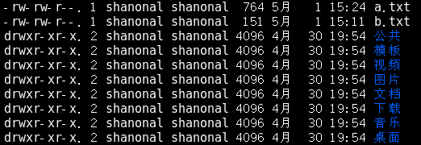

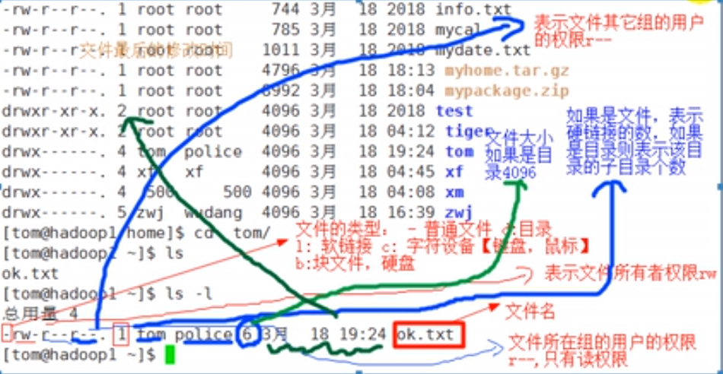

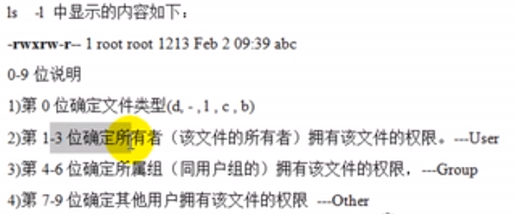

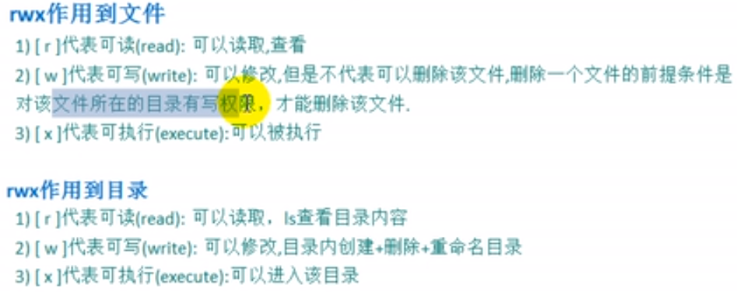

23----crond（任务调度）定时执行脚本一些

相关命令 crontab -e——编辑脚本、crontab -l——查看脚本、crondtab -r——删除脚本

可以直接编辑命令 如 先执行crontab -e命令，再编写脚本 ***** order，也可以编写脚本文件，再执行即，先新建.sh文件，再赋予该文件可执行权限，再crontab-e，编写脚本 ***** filename，每个*号有空格，service crond restart

备份数据库 /usr/local/mysql/bin/mysqldump -u root -p password database>*.bak——一般mysq数据库在usr/local下面，

*****——每个星一次表示分、小时、天、月、星期

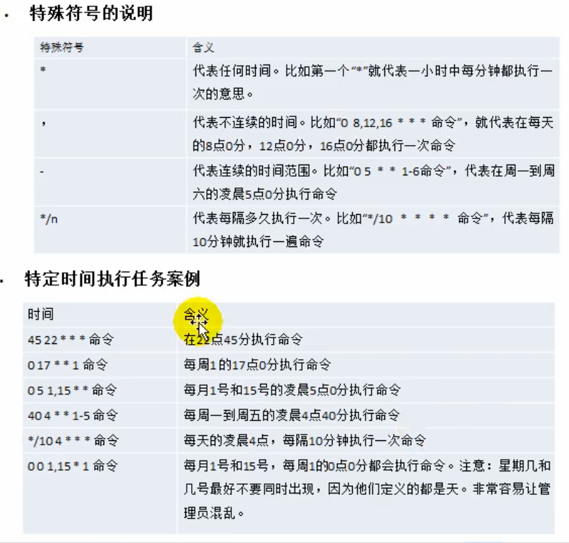

24----分区——两种方式mbr和gtp

windows分区——主分区、扩展分区（扩展分区添加自己的分区）、逻辑分区

linux——IDE硬盘和SCSI硬盘，hd代表IDE硬盘，sd代表SCSI硬盘，a——基本盘，b——基本从属盘，c——辅助主盘，d——辅助从属盘，

执行 lsblk -f命令可查看分区，例如sda3，第一块SCSI硬盘第三个分区，数字部分1-3表示主分区或扩展分区，5之后就是逻辑分区，**新增硬盘教程——下第8节，挂载后重启失效，需设置永久挂载，配置文件是/etc/fstable** 查看磁盘使用情况——df，查看具体目录占用磁盘——du

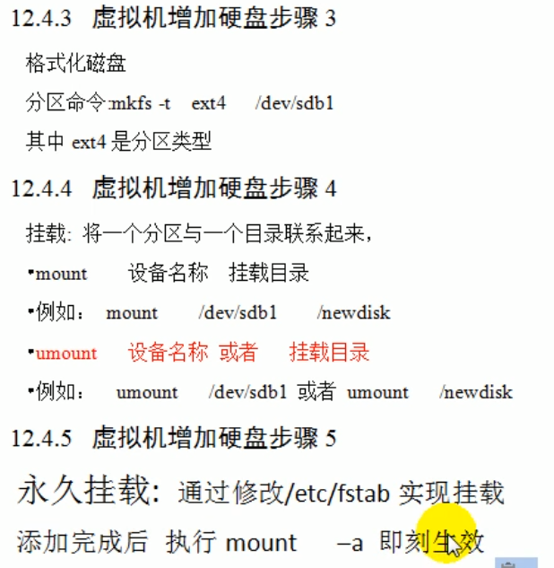

25----网络配置——可通过虚拟机网络编辑的vmnet8的ip，通过虚拟机网络编辑点击net设置查看网关，linux设置ip两种方式——第一种是自动获取，可点击网络设置更改，缺点是ip不固定，不适合作服务器、第二种是指定固定ip——编辑文件/etc/sysconfig/network-scripts/ifcfg-eth0,修改后重启网络服务

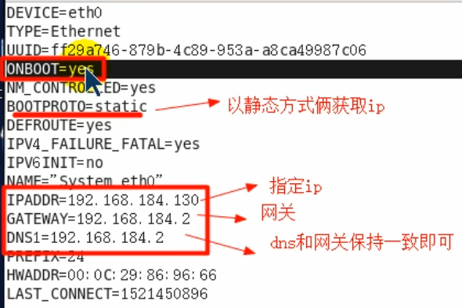

26----进程管理

查看进程使用指令——ps 【常用 a——所有进程、u——用户格式显示、x——后台进程运行参数】

